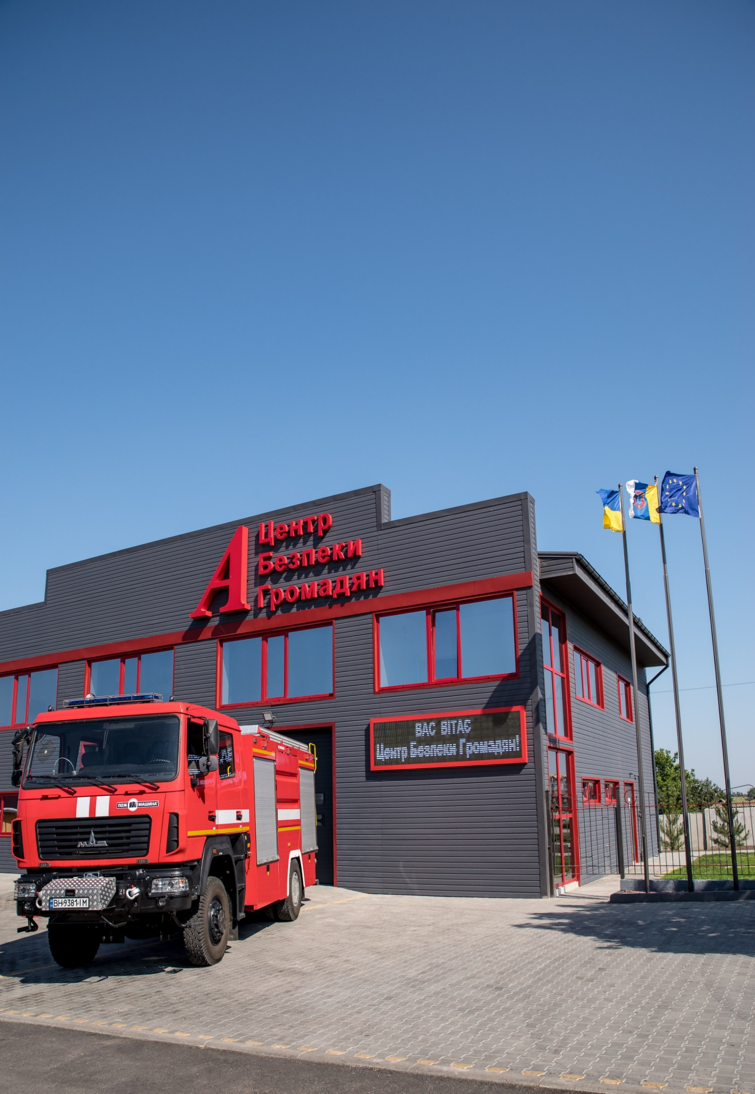

**ЗВІТ**

**КОМУНАЛЬНОГО ЗАКЛАДУ**

**«ЦЕНТР БЕЗПЕКИ ГРОМАДЯН»**

**АВАНГАРДІВСЬКОЇ**

**СЕЛИЩНОЇ РАДИ**

**Авангард**

**2024**

Цивільний захист – це функція держави, спрямована на захист населення, територій, навколишнього природного середовища та майна від надзвичайних ситуацій шляхом запобігання таким ситуаціям, ліквідації їх наслідків і надання допомоги постраждалим у мирний час та в особливий період.

Авангардівська селищна рада в особі Комунального закладу «Центр безпеки громадян» Авангардівської селищної ради здійснює свою діяльність відповідно до Положення затвердженого рішенням Авангардівської селищної ради № 2407-VІІІ від 08.12.2023 року та постійно проводить всі необхідні заходи спрямовані на підвищення рівня захисту території громади від пожеж та надзвичайних ситуацій.

Впродовж 2024 року рятувальниками КЗ «ЦБГ» забезпечено оперативне реагування на 151надзвичайну подію, включаючи пожежі - 137, надання допомоги в ДТП - 2, надання допомоги населенню - 12.

**Діяльність КЗ «ЦБГ» у 2024 році** була спрямована на виконання пріоритетних завдань – проведення моніторингу стану протипожежного водопостачання (утримання, технічний нагляд, відновлення та створення нових пожежних водоймищ).

Станом на грудень 2024 року на обліку в Авангардівській територіальній громади перебуває:

* 93 - пожежних гідрантів;
* 9 - пожежних водоймищ ;
* 4 - водонапірні вежі ˗ обладнані пристроєм для відбору води пожежною технікою.

Протягом 2024 року всі джерела зовнішнього протипожежного водопостачання, розташовані на території громади, були перевірені з пуском води 2-3 рази.

**Профілактична робота**

Головною метою створення Комунального закладу «Центр безпеки громадян» Авангардівської селищної ради є збільшення ефективності системи Цивільного захисту, протипожежного захисту населення, надання допомоги громадянам в ліквідації можливих наслідків аварій, катастроф, стихійного лиха.

Крім реагування на ті чи інші надзвичайні події, рятувальники КЗ «ЦБГ» регулярно проводять профілактичні заходи та здійснюють просвітницьку діяльність, яка спрямована на попередження правопорушень і можливих надзвичайних ситуацій, а також на підготовку населення до дій у кризових ситуаціях.

У період військового стану працівниками Центру безпеки приділяється особлива увага щодо облаштування бомбосховищ, ПРУ, найпростіших укриттів усіма можливими засобами для забезпечення укриття населення при сигналах тривоги.

Також Центр безпеки проводить роботу по моніторингу Пунктів незламності та постійного забезпечення всіх пунктів громади підключенням генераторів та у випадку несправності їх ремонту, наданням рекомендацій щодо їх встановлення.

Впродовж року працівниками КЗ «ЦБГ» були проведені заняття з пожежної безпеки з працівниками закладів освіти та закладів дошкільної освіти Авангардівської ТГ. В Центрі проводяться екскурсії школярів молодших класів громади.

Працівниками Центру надається постійна допомога при перевезені, розвантаженню, а у деяких випадках зберіганні гуманітарних вантажів, що надходять від міжнародних фондів допомоги, благодійних організацій та людей, які допомагають забезпечити потреби жителів громади, переселенців з інших областей та ВПО.

В липні 2024 року, під час тривалих відключень електроенергії, Комунальним закладом надавалась допомога у підвезенні технічної води населеним пунктам: с. Прилиманське, с. Нова Долина.

У вересні 2024 року працівник КЗ «ЦБГ» Рац Дмитро Васильович, разом з іншими працівниками комунальних закладів Авангардівської ТГ, приймав участь у будівництві фортифікаційних споруд біля м. Покровськ, Донецької області, за що був відзначений нагородами від Одеської районної військової адміністрації та Авангардівської селищної ради.

У листопаді 2024 року працівники КЗ «ЦБГ» були залучені до ліквідації наслідків падіння уламків БПЛА в селищі Авангард, Ж/М «7 Небо». Після того, як була локалізована та ліквідована пожежа рятувальниками КЗ «ЦБГ», працівники Центру, спільно з іншими комунальними закладами та відділами, оперативно та злагоджено ліквідували наслідки надзвичайної ситуації.

**Фінансові показники**

1. Надходження коштів від головного розпорядника 12 757 724 грн;

Витрати:

витрати на оплату праці – 8 275 556 грн;

відрахування на соціальні заходи – 1 595 512 грн;

матеріальні витрати – 2 243 020 грн;

амортизація – 1 685 693 грн;

-інші витрати: на відрядження – 15 600 грн.

на навчання працівників – 34 850 грн.

2. Основні засоби – надійшло за рік – 1 451 224 грн, з них:

- земельні ділянки – 262 287 грн;

- будівлі, споруди – 74 940 грн;

-машини та обладнання – 65 286 грн;

-транспортні засоби – 746 900 грн;

-малоцінні необоротні матеріальні активи – 114 123 грн;

-одяг та взуття – 187 688 грн.

Зміна вартості основних засобів у результаті:

-придбання – 367 097 грн;

-безкоштовного отримання за операціями внутрівідомчої передачі – 1 066 687 грн;

- безкоштовної передачі за операціями внутрівідомчої передачі – 1 234 089 грн.

- списання як непридатні – 108 099 грн.

ІІ. Запаси:

-надходження за рік – 1 042 404 грн;

-витрачено на потреби установи – 916 730 грн;

-безкоштовно передано за операціями внутрівідомчої передачі – 15 300 грн.

-балансова вартість на кінець року – 1 186 124 грн.

Комунальний заклад «Центр безпеки громадян» Авангардівської селищної ради готовий виконувати завдання за своїм призначенням!

**Т.в.о. начальника Юрій ГАЛЬЧИНСЬКИЙ**